GUATEMALA
Excursión a Antigua Guatemala
SALIDAS LUNES, MARTES, MIÉRCOLES, VIERNES Y SÁBADO
FECHA DE VIAJE: DEL 01 DE OCTUBRE AL 31 DICIEMBRE 2026
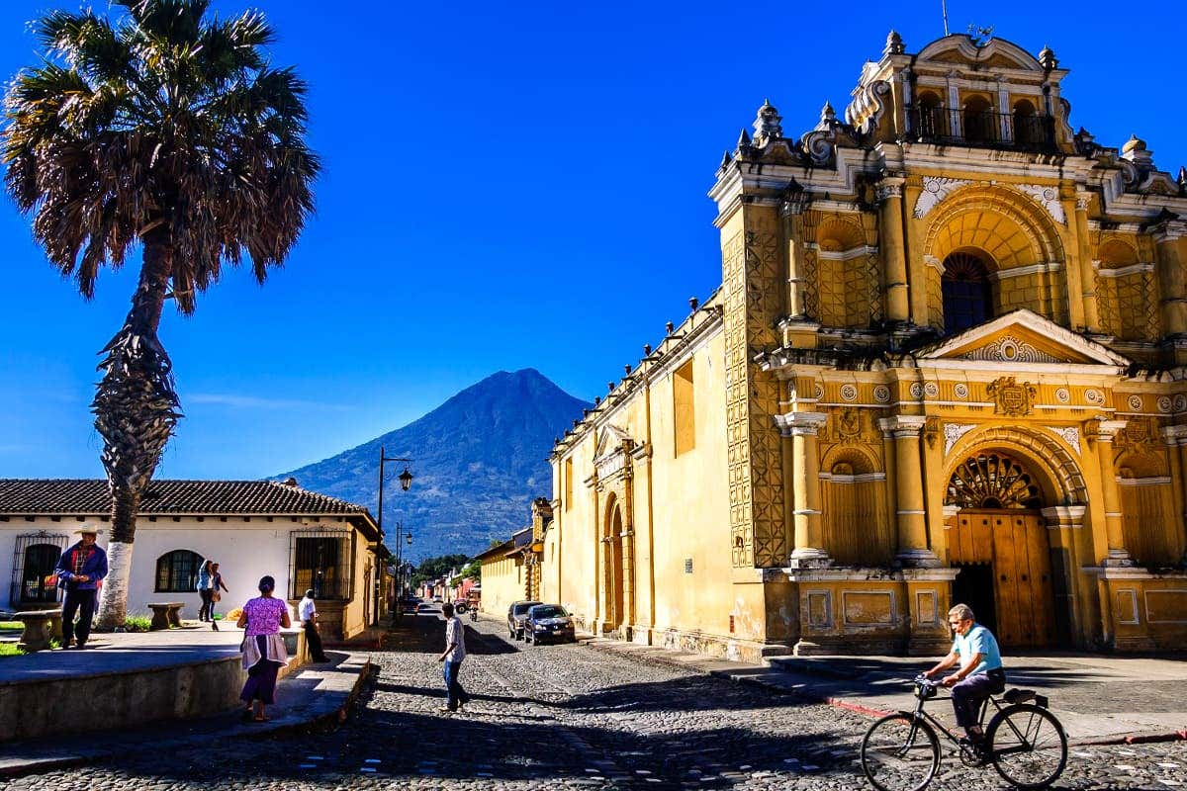

Disfrutaremos de una de las ciudades más grandes de la América Colonial en esta excursión a Antigua Guatemala, descubriendo sus edificios, plazas y monumentos; y sentiréis como retrocedéis en el tiempo.

Itinerario
Pasaremos a recogerlos por el hotel que hayan escogido y nos dirigiremos hacia el sur para descubrir la ciudad de Antigua Guatemala.

Durante la excursión descubrirán la Antigua Guatemala y comprenderán por qué fue uno de los lugares más importantes de América Central. Pasearemos por el legado arquitectónico del barroco español contemplando las fachadas de colores, iglesias, portales y palacios.

Realizaremos un tour a pie en el que conoceremos por fuera los principales monumentos de la ciudad: la Plaza Central, la Catedral de Santiago, el Ayuntamiento y el Palacio de los Capitanes. Además, nuestro guía nos desvelará a medida que vamos avanzando algunas historias y leyendas que se esconden en la capital colonial de Guatemala.

A continuación, entraremos en una fábrica de jade, en la que veremos cómo se trabaja esta piedra preciosa para elaborar finas y bellas joyas.

Finalizaremos nuestra visita guiada de regreso a Ciudad de Guatemala, y los llevaremos al lugar de recogida. La duración de este tour de medio día es de 5 horas.

Excursión de día completo
Si lo prefieren, pueden completar la experiencia seleccionando la opción de excursión de día completo. La duración en este caso es de 8 horas.

En este caso, nada más llegar a Antigua Guatemala visitaremos la Ciudad Vieja, donde descubriremos la cultura colonial de la región de la primera capital de Guatemala, destruida por terremotos e inundaciones durante el siglo XVI. Después iremos a un restaurante local para almorzar, y seguidamente realizaremos el recorrido a pie por los principales monumentos de Antigua Guatemala.

Recogida en el hotel
Este tour incluye recogida en los siguientes hoteles de Ciudad de Guatemala:

- Hotel Barceló Guatemala City: a las 8:00 horas (tour de día completo) o a las 13:00 horas (tour de medio día).
- Hotel Westin Camino Real: a las 8:00 horas (tour de día completo) o a las 13:00 horas (tour de medio día).
- Hotel Casa Santo Domingo (solo para el tour de día completo): a las 8:00 horas.

PRECIO POR PERSONA DESDE
Excursión medio día  P.V.P. $ 46  EFECTIVO $ 44 |  | Excursión día completo  P.V.P $ 97  EFECTIVO $ 92
HORARIO | Horario flexible (bajo disponibilidad hasta el momento de la reserva)
DURACION | 5 – 8 horas
IDIOMA | La actividad se realiza con un guía que habla español e inglés
INCLUYE | Recogida y traslado de regreso al hotel  Guía en español  Entradas  Almuerzo (solo en la modalidad de día completo)
ACCESIBILIDAD | No es accesible en silla de ruedas
MASCOTAS | No permitidas

NOTAS IMPORTANTES:
- Precios incluyen todos los impuestos locales IVA e ISD.
- Leer detenidamente el itinerario y revisar lo que no está incluido durante los recorridos.
- En caso de tratarse de traslados en horario nocturno/madrugada puede aplicar un suplemento para realizar el servicio.
- Este programa puede ser modificados de acuerdo a sus requerimientos, ya sea duración de su tour, intereses o actividades específicas.
- Precios cotizados en base a 1 pasajero, si la cantidad de pasajeros aumenta, se recotiza (consultar).
- Todos los precios están sujetos a cambio sin previo aviso.
- Hasta no efectuar reserva en firme, no podemos confirmar ni garantizar tarifas/disponibilidad de los servicios antes cotizados.
- Documentos de viaje como Visas requeridas y pasaporte vigente son responsabilidad del pasajero y/o su agencia de viajes.
- No incluye aéreos.
- Como regla general, check in: 15h00 pm y check out: 11h00 am.
- Hoteles pueden cobrar Resort fee o tasas de estancia en destino.
- Cualquier modificación en los itinerarios aéreos, políticas de equipaje, horarios o condiciones del servicio será manejada de acuerdo con las disposiciones establecidas directamente por la aerolínea. No obstante, estaremos siempre dispuestos a brindar apoyo y asistencia para gestionar la información correspondiente y orientar a nuestros pasajeros en los procesos necesarios.
- Como operador turístico, actuamos únicamente como intermediarios entre nuestros pasajeros y las aerolíneas. Por lo tanto, no asumimos responsabilidad por cambios, retrasos, reprogramaciones o cancelaciones de vuelos que pudieran generarse por decisión de la aerolínea o por factores externos a nuestra gestión.
- Se paga comisión del 10% partiendo de la base antes de impuestos.

